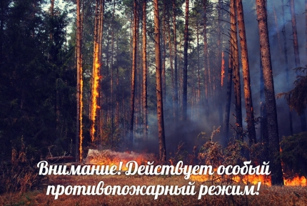
В связи с увеличением количества пожаров, ростом загораний сухой травы, предварительным прогнозом метеоусловий на апрель – август 2017 года, связанных с повышением температуры атмосферного воздуха, и в целях снижения пожаров в населённых пунктах и лесных массивах постановлением Правительства Республики Мордовия от 28.04.2017 года № 265 введён особый противопожарный режим на территории Республики Мордовия до 31 августа 2017 года.
К дополнительным требованиям пожарной безопасности при введенном особом противопожарном режиме относятся:
- запрет на разведение костров, сжигание мусора, проведение пожароопасных работ на определенных участках, топку печей, кухонных очагов и котельных установок, работающих на твердом топливе;
- ограничение пребывания граждан в лесах и въезда в них транспортных средств.
- наблюдение за противопожарным состоянием населенных пунктов и в прилегающих к ним территориях, патрулирование территорий населенных пунктов силами местного населения и членов добровольных пожарных формирований с первичными средствами пожаротушения;
- уборка территорий организаций и сельскохозяйственных объектов от горючих отходов и мусора;
- уборка территорий, прилегающих к жилым домам, хозяйственным постройкам, от горючих отходов и мусора с привлечением жильцов жилых домов;
- регулярный вывоз бытовых отходов и уборка мусора на контейнерных площадках;
- принятие неотложных мер по организации ликвидации загораний мусора и сухой травы на подведомственной территории с привлечением населения и работников подведомственных организаций;
- привлечение граждан и (или) работников организаций, расположенных в населенном пункте, для дежурства при пожарном депо в помощь личному составу пожарной охраны;
- установка в сельских населенных пунктах у каждого жилого строения емкости (бочки) с водой;
- выполнение мероприятий, исключающих возможность перехода огня от горения сухой травы на здания и сооружения в населенных пунктах и сельскохозяйственных объектов (опашка территорий, устройство минерализованных полос);
- перевод личного состава пожарной охраны и противопожарных формирований на усиленный вариант несения службы;
- проведение с работниками подведомственных объектов и населением разъяснительной работы о мерах пожарной безопасности и действиях в случае возникновения пожара.
Кроме того, хотелось бы напомнить, что за нарушение требований пожарной безопасности совершенных в условиях особого противопожарного режима предусмотрена административная ответственность по ст. 20.4 ч. 2 КоАП РФ, и влечет наложение административного штрафа на граждан в размере от двух тысяч до четырех тысяч рублей; на должностных лиц – от пятнадцати тысяч до тридцати тысяч рублей; на юридических лиц – от четырехсот тысяч до пятисот тысяч рублей.
Несмотря на проводимую работу, негативная обстановка с несанкционированным сжиганием сухой растительности наблюдается и на территории нашего района. Каждую весну мы живём, словно на пороховой бочке. Из-за пала сухой травы в Республике горят поля, дачи и деревни. Новости с полей напоминают сводки с фронта. Люди сами поджигают траву, не думая о последствиях. Между тем их поступки ничем не лучше грабежей и разбоев. Представьте себе: люди строили дома и дачи, вкладывали в них душу, время и деньги, и вот тебе - они сгорели из-за каких-то «шашлычников» или глупого травяного пала.
Еще раз просим всех задуматься ! Прежде чем поджечь сухую траву или развести костёр, подумайте, к каким трагическим последствиям это может привести !

Телефоны вызова пожарной охраны – «01», «101» (со стационарного), «112», «101» (с мобильного).

